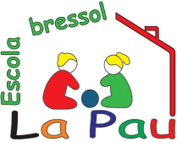
CLÁUSULA EN CASO DE CIERRE TEMPORAL DE LA ESCUELA
Yo _________________________________________con DNI ________________y como padre/madre/tutor legal de ____________________________________ confirmo estar informado de que:

"En el supuesto que las autoridades educativas y / o sanitarias ordenaran el cierre de las instalaciones de la escuela, el centro docente se obliga a continuar desarrollando el proyecto educativo telemáticamente, entregando los recursos pedagógicos adecuados y dando, dentro el horario escolar, el apoyo telefónico y / o telemático que el niño y la familia necesiten, a fin de alcanzar los objetivos educativos propuestos.
Se podrá fijar una cuota por la prestación de estos servicios digitales, de forma consensuada entre el centro y los responsables de los alumnos. En caso de que no haya acuerdo entre las partes, se procederá de acuerdo con las reglas que fija el artículo 36 del Real Decreto ley 11/2020. "

Firma:

Barcelona, __ de _________de 20__

